ИНФОРМАЦИОННОЕ ПИСЬМО

В связи с внедрением в образовательный процесс новых образовательных стандартов все чаще в обучении и воспитании используются образовательные технологии. Под технологиями понимаются такие стратегии образования, которые требуют усвоения не только определенных знаний, но и навыков его получения. В современном образовании данный термин используется для таких образовательных практик, которые не вписываются в традиционный образовательный процесс. По существу, данным термином обозначают методологические инновации, которые получают все большее распространение в образовании.
В современной системе образования выбор и разработка технологии преподавания конкретного предмета осуществляется преподавателем на основе его личных убеждений и составляет его индивидуальный стиль педагогический деятельности. Разработка технологии обучения – процесс творческий, направленный на всестороннее развитие личности, состоящий в анализе целей, возможностей и выборе форм, методов, средств обучения и воспитания, обеспечивающих реализацию целей и возможностей [1].

Уважаемые коллеги!
Приглашаем Вас поделиться опытом по вышеизложенной проблеме и принять участие во Всероссийской Ярмарке образовательных технологий «Образовательный потенциал».
Для участия в Ярмарке приглашаются педагоги, психологи, руководители общеобразовательных школ, дошкольных образовательных учреждений, учреждений начального, среднего и высшего профессионального образования, научные сотрудники, докторанты, аспиранты, соискатели.

Более подробная информация в Положении о Всероссийской Ярмарке образовательных технологий «Образовательный потенциал»

По всем вопросам обращаться:
428034, г. Чебоксары, пр. М. Горького, д. 5, каб.10
(Учебно-методический центр),
тел/факс: 8(8352)45-42-20,
e-mail: umc21_izd@mail.ru
Контактные лица – Надежда Сергеевна Лысова,
Валентина Николаевна Алексеева

1. Современные подходы к понятию технологии в образовании. Новикова В.И., к.э.н. // [Электронный ресурс]. – Режим доступа: http://cro.berdsk-edu.ru/index.php?option=com_content&view=article&id=67&Itemid=176
Положение о Всероссийской Ярмарке образовательных технологий
(с изданием сборника материалов)
«Образовательный потенциал»

- Общие положения
  - Настоящее Положение регламентирует порядок и условия проведения и участия во Всероссийской Ярмарке образовательных технологий «Образовательный потенциал» (далее – Ярмарка).
  - Ярмарка проводится с целью распространения актуального педагогического опыта, внедрения современных образовательных технологий в практику обучения и воспитания.
  - Организаторы Ярмарки – Автономное учреждение Чувашской Республики дополнительного профессионального образования «Учебно-методический центр» Министерства образования и молодежной политики Чувашской Республики, кафедра литературы Государственного образовательного учреждения высшего профессионального образования «Чувашский государственный педагогический университет им. И.Я. Яковлева».

- Основные понятие, используемые в Положении
2.1. Педагогическая технология – 1) системный метод создания, применения и определения всего процесса преподавания и усвоения знаний с учетом технических и человеческих ресурсов и их взаимодействие, ставящий своей задачей оптимизацию форм образования (ЮНЕСКО); 2) продуманная во всех деталях модель совместной педагогической деятельности по проектированию, организации и проведению учебного процесса с безусловным обеспечением комфортных условий для учащихся и учителя (В.М. Монахов); 3) системная совокупность и порядок функционирования всех личностных, инструментальных и методологических средств, используемых для достижения педагогических целей (М.В. Кларин).
2.2. Образовательная технология – процессная система совместной деятельности учащихся и учителя по проектированию (планированию), организации, ориентированию и корректированию образовательного процесса с целью достижения конкретного результата при обеспечении комфортных условий участникам процесса.

- Организационная структура Ярмарки
  - Для организации и проведения Ярмарки создается Оргкомитет Ярмарки, в состав которого входят сотрудники Учебно-методического центра и представители кафедры литературы ЧГПУ им. И.Я. Яковлева.
  - С целью проведения экспертизы и оценки поступивших работ создается Экспертный совет, который формируется из представителей научно-педагогической общественности и методических служб.

4. Участники Ярмарки
4.1. Для участия в Ярмарке приглашаются педагоги, психологи, руководители общеобразовательных школ, дошкольных образовательных учреждений, учреждений начального, среднего и высшего профессионального образования, научные сотрудники, докторанты, аспиранты, соискатели.
4.2. Участники Ярмарки могут представлять как индивидуально выполненные работы, так и работы, выполненные авторскими коллективами с количеством участников не более 3-х человек.

5. Порядок проведения Ярмарки и участия в ней
5.1. Формат проведения Ярмарки – заочный, т.е. автор не выступает с докладом, но присылает в Оргкомитет материалы с учетом их последующей публикации в сборнике материалов Ярмарки и размещения в открытом доступе в сети Интернет.
5.2. Сроки проведения: с 21.11.2011 г. по 26.12.2011 г. Последний день приема заявок – 26.12.2011 г.
5.3. Для участия в Ярмарке принимаются статьи, методические разработки (конспекты уроков, сценарии внеклассных мероприятий), рекомендации по урочной и внеклассной деятельности и т.д.).
5.4. Основные направления работы:
- Об образовательной технологии.
- Технологии проблемно-диалогического обучения.
- Технологии личностно ориентированного обучения и воспитания.
- Здоровьесберегающие технологии.
- Технология разноуровневого обучения.
- Технология модульного обучения.
- Технология развивающего обучения.
- Технология коллективно-мыслительной деятельности.
- Технология учебного проектирования.
- Информационно-коммуникационные технологии.
- Другие технологии.
5.5. Для участия в Ярмарке необходимо прислать в Оргкомитет в электронном виде по электронной почте с пометкой «Ярмарка образовательных технологий» заявку (см. Приложение) и материалы, соответствующие тематике направления, объемом не менее 5 страниц. Заявку и работу следует оформить в отдельных файлах.
5.6. Каждый участник Ярмарки получает сборник материалов Ярмарки с полными текстами всех представленных работ и сертификат участника. Сборник будет выслан авторам заказным письмом по адресу, указанному в заявке, в течение 2 месяцев с момента окончания приема заявок.

6. Требования к оформлению представляемой работы
6.1. Работы должны быть выполнены в редакторе Microsoft Word: ориентация листа – книжная, формат А4, поля по 2 см по периметру страницы, шрифт Times New Roman, размер шрифта для всей статьи, кроме таблиц – 14 пт, размер шрифта для таблиц – 12 пт, междустрочный интервал – одинарный, выравнивание по ширине страницы, абзацный отступ – 1 см (без использования клавиш «Tab» или «Пробел»). Страницы НЕ нумеруются.

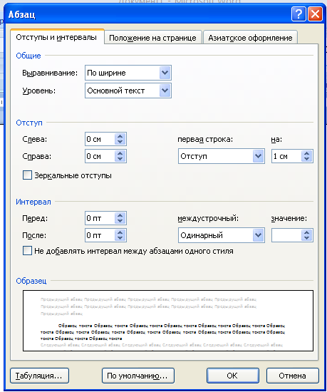
ЭТИ ПАРАМЕТРЫ НАСТРАИВАЮТСЯ ТАК:
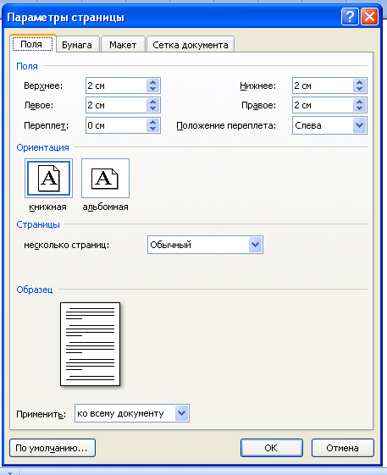
6.2. Таблицы и схемы должны представлять собой обобщенные материалы исследований. Рисунки должны быть четкими и легко воспроизводимыми. Названия и номера рисунков должны быть указаны под рисунками, названия и номера таблиц – над таблицами. Таблицы, схемы, рисунки и формулы не должны выходить за пределы указанных полей.
6.3. Список литературы обязателен. Оформляется в соответствии с ГОСТ 7.1 – 2003 в алфавитном порядке. Оформлять ссылки на соответствующий источник списка литературы следует в тексте в квадратных скобках (например: [1, 233]). Использование автоматических постраничных ссылок НЕ допускается.

Оргкомитет оставляет за собой право не публиковать работы,
не соответствующие требованиям п.6. настоящего положения

Образец оформления заголовка, текста статьи и списка литературы

М.П. Степанова, учитель начальных классов
МОУ «СОШ №12» г. Чебоксары, Чувашская Республика

ТЕХНОЛОГИЯ КРИТИЧЕСКОГО МЫШЛЕНИЯ В НАЧАЛЬНОЙ ШКОЛЕ

Текст, Текст, Текст, Текст, Текст, Текст, Текст, Текст, Текст, Текст, Текст, Текст, Текст, Текст, Текст, Текст, Текст, Текст, Текст, Текст, Текст, Текст, Текст, Текст, Текст, Текст.

Список литературы
- Загашев И.О., Заир-Бек С.И. Критическое мышление – технология развития. – СПб.: Издательство «Скифия», 2003. – С. 45-60.
- Выготский Л.С. Проблема культурного развития ребенка (1928) // Вестн. Московского университета. Сер. 14, Психология. – 1991. – № 4. – С. 5-18.
- Ш.А. Амонашвили. Основы гуманно-личностного подхода к детям в образовательном процессе [Электронный ресурс]. – Режим доступа: http://nnm-club.ru/forum/viewtopic.php?t=70768.

Мы будем Вам признательны, если в тексте будут отсутствовать
двойные пробелы, знаки разрыва строки, автоматические переносы,
разреженный или уплотненный межбуквенный интервал!!!

7. Стоимость участия в Ярмарке
7.1. Каждый участник Ярмарки оплачивает организационный взнос.
7.2. Организационный взнос компенсирует затраты по изданию работ и оформлению сертификатов и составляет 150 рублей за одну страницу. Количество публикаций от одного автора не ограничивается.
7.3. На 1 (одну) опубликованную статью бесплатно полагается 1 (один) экземпляр сборника, в котором опубликована данная статья, независимо от числа соавторов. Автор может приобрести дополнительные экземпляры сборника. Стоимость дополнительного экземпляра для авторов – 230 рублей.
7.4. Организационный взнос не включает в себя стоимость пересылки сборника. Почтовые расходы оплачиваются дополнительно и составляют: по России – 100 рублей, страны зарубежья – 300 рублей.
Срок доставки сборника зависит от удаленности региона и составляет, как правило, 1-4 недели. Срок доставки может быть увеличен в случаях, предусмотренных правилами работы Почты России.
7.5. РЕКВИЗИТЫ ДЛЯ ОПЛАТЫ ПРЕДОСТАВЛЯЮТСЯ АВТОРАМ ПОСЛЕ ОДОБРЕНИЯ И ПРИНЯТИЯ СТАТЬИ.

ЗАРАНЕЕ ПУБЛИКАЦИЮ НЕ ОПЛАЧИВАТЬ!!!

Убедитесь, что Ваше письмо получено!
Подтверждение придет Вам по e-mail, с которого осуществлялась
отсылка материалов. Если Вы не получили подтверждение о получении
письма в течение трех рабочих дней, повторите отправку.

Письмо с одобрением публикации статьи и реквизитами для оплаты придет Вам на электронный адрес, указанный в заявке

7.6. После оплаты организационного взноса необходимо уведомить Оргкомитет об оплате, выслав отсканированную квитанцию об оплате на e-mail или по факсу.

8. Контактные данные Оргкомитета
Адрес: г. Чебоксары, пр. М. Горького, д.5. Учебно-методический центр
Тел./факс: 8(8352) 45-42-20
E-mail: umc21_izd@mail.ru
Контактные лица – Надежда Сергеевна, Валентина Николаевна

ПРИЛОЖЕНИЕ
Заявка на участие во Всероссийской Ярмарке образовательных технологий
«Образовательный потенциал»

- ФИО автора/соавторов (полностью)
- Место работы
- Должность
- Ученая степень, звание
- Направление работы
- Название статьи
- Почтовый адрес, на который следует выслать сборник (с указанием индекса), ФИО получателя
- Контактный телефон
- E-mail
- Количество дополнительных экземпляров сборника
Все поля обязательны для заполнения!!!

Перед отправкой материалов в Оргкомитет еще раз проверьте, пожалуйста, правильность заполнения заявки. Это важно, так как по данным, указанным Вами в заявке, оформляются итоговые документы, а также производится их рассылка.
Обратите особое внимание на правильность написания
фамилии, имени, отчества, адреса и индекса.

Надеемся, что наше сотрудничество будет плодотворным!

